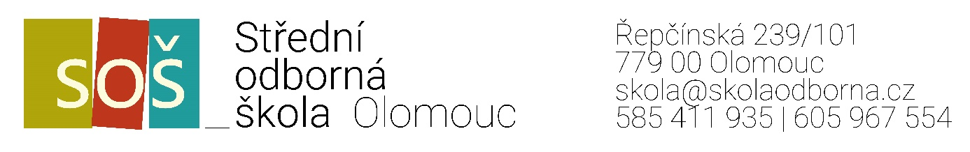

NASTARTUJ SVOJI KARIÉRU U NÁS
Střední odborná škola Olomouc spol. s r. o.
Fakultní škola Pedagogické fakulty Univerzity Palackého v Olomouci

72 – 41 – M/01 INFORMAČNÍ SLUŽBY
A mediální komunikace

ČTYŘLETÉ DENNÍ STUDIUM ZAKONČENÉ MATURITNÍ ZKOUŠKOU
Studijní program připravuje odborníky v oblasti zpracování informací a dat s využitím moderních informačních technologií a médií.
ZÁKLADNÍ ÚDAJE DENNÍHO STUDIA:
- maturitní zkouška: informační systémy, mediální komunikace,
český jazyk a literatura, cizí jazyk);
- pro hochy a dívky po ukončení 9. třídy ZŠ;
- školní přijímací zkouška z českého jazyka, test podobný testu Cermat;
- školné 14.800 Kč/školní rok (platbu je možné rozložit do splátek);
- možnost úspěšně pokračovat ve studiu na VOŠ i VŠ.

atraktivní PŘEDMĚTY:

- informační systémy a služby  - informační a komunikační technologie  - management informačních zdrojů  - informační etika | - informační management  - aplikovaná psychologie  - aplikovaná ekonomie  - dva cizí jazyky | - právní nauka  - ekonomika  - komunikace  - rétorika

Pracoviště odborné praxe: televize, tisk, rozhlas, knihovny, informační střediska, archivy…

UPLATNĚNÍ NAJDETe:
V oblasti informačního průmyslu, v tisku, rozhlase a televizi,
v informačních střediscích, ve všech typech knihoven, v archivech
A v dalších institucích státního i soukromého sektoru.

CO TI NABÍZÍME?
- přátelské ovzduší, individuální přístup k žákům;
- možnost vykonat státní zkoušku v psaní na klávesnici;
- nadstandartní péči žákům se speciálními vzdělávacími potřebami;
- podporu nadaným žákům v jejich zájmech a odborných aktivitách;
- aktivním sportovcům možnost individuálního studijního plánu;
- nejmodernější software MS Office 365 je žákům zdarma k dispozici i pro domácí využití;
mezinárodní studentský průkaz ISIC.

Každý pracovní den do 19. 2. jsme pro vás od 17:00 do 18:00 hodin na Google meet!!!
PŘIPOJTE SE ZDE https://meet.google.com/ykb-qxug-jcx

www.skolaodborna.cz

www.facebook.com/stredniodbornaskola

